Компьютерные сети
Урок 6. Расчет подсетей и планирование адресного пространства
- Схема комп сети
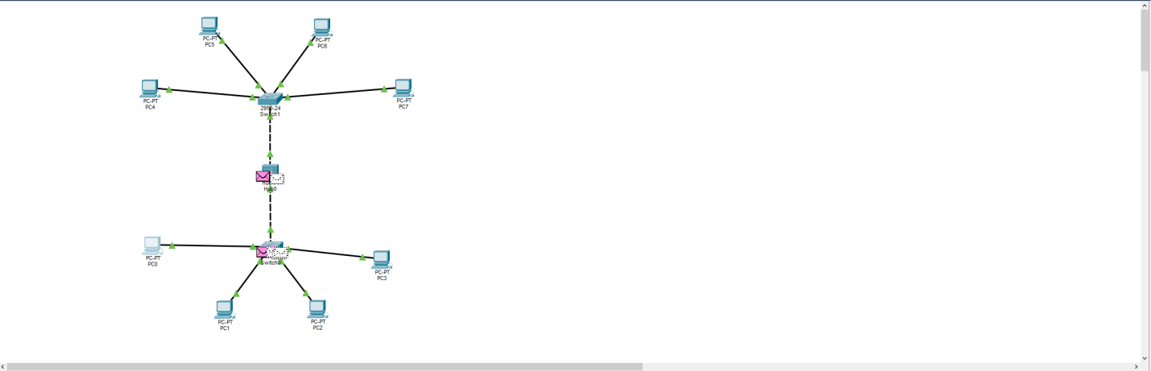
- Консольный пинг
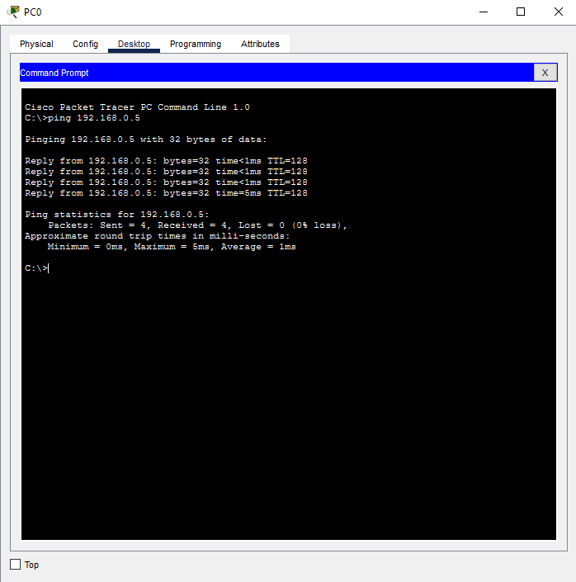

- Работа симулятора по отправке пинга
